6+ «Очень люблю, когда дети смеются!»
В марте 2024 года отмечается юбилей Ирины Михайловны Пивоваровой, которая является одним из самых читаемых и издаваемых детских писателей современности.
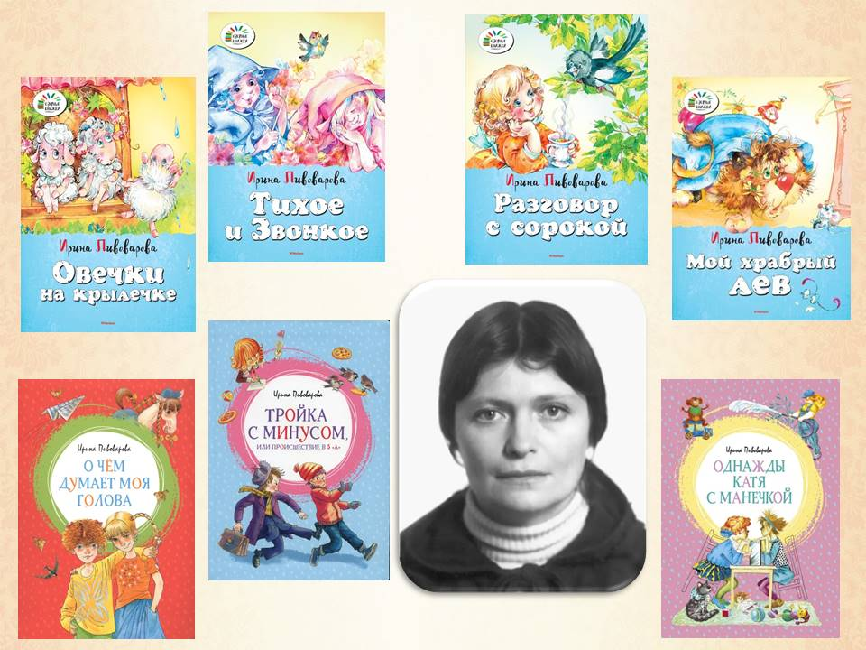
Сначала рассказы Ирины Пивоваровой печатались в небольших, не очень известных журналах. И только после того, как её стихи были опубликованы в журнале «Веселые картинки», Ирина Пивоварова получает известность. Дети любят милые, яркие, добрые произведения Ирины — стихи, рассказы, повести — за то волшебство, которым они пронизаны.

Самая любимая героиня Пивоваровой – Люся Синицына, ученица третьего класса. О ней писательница написала много рассказов, которые вошли в отдельные книги. Люся добрая, чуткая девочка, а еще она большая выдумщица, она часто ссорится с подругой и сразу же мирится с ней. Жизнь Люси - школа, уроки музыки, проказы и первая влюбленность.
Автор пишет об обычной жизни обычной девочки так волшебно, что читатель не может оторваться от книги.
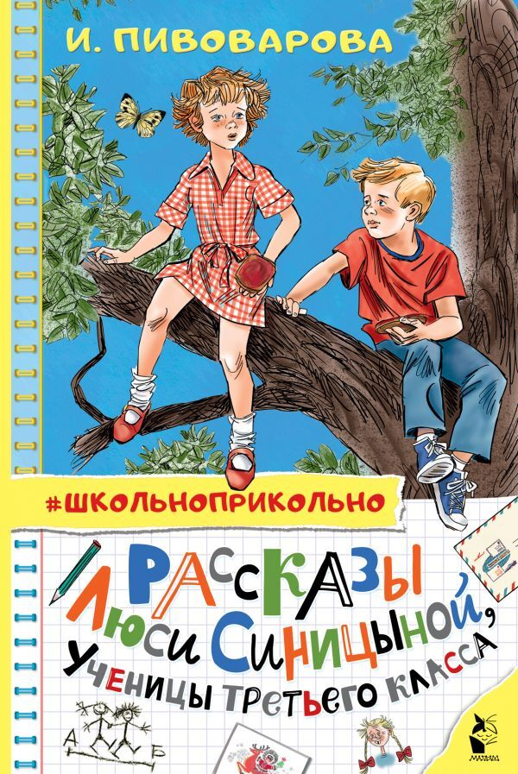
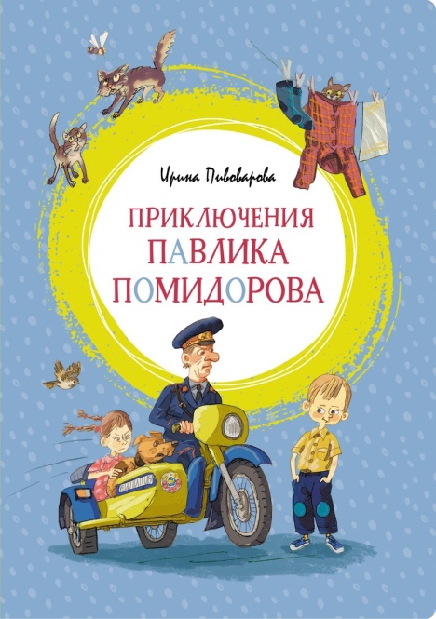

Рекомендуем для чтения новую книгу в нашей библиотеке «Приключения Павлика Помидорова». Павлик Помидоров – это двоюродный брат Люси Синицыной. Он вместе с родителями переехал на новую квартиру. Неизвестно, сколько времени он привыкал бы к новому дому и его обитателям, если бы не его сестра. Озорная и неугомонная Люся берётся за брата всерьёз – и тут же втягивает его в самые немыслимые приключения. Но, как говорится, нет худа без добра: в скором времени Павлик становится очень уважаемым человеком во дворе.

